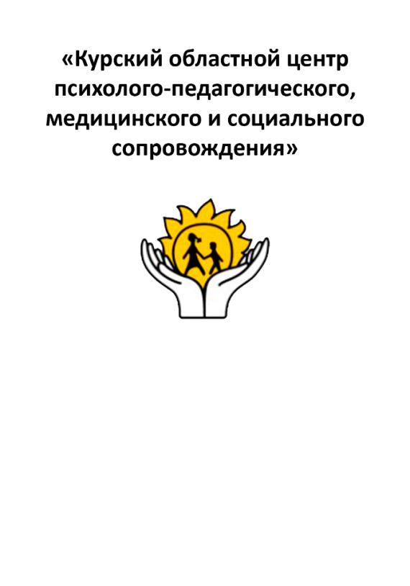

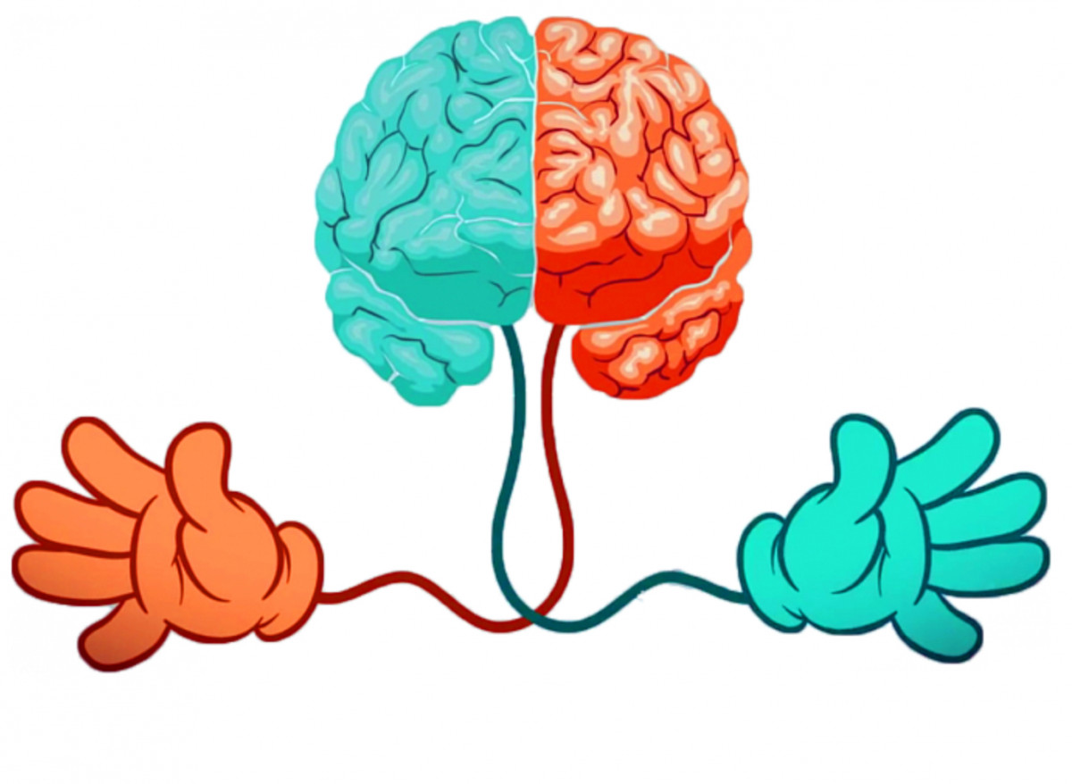

***«Кинезиологические упражнения***

***для развития мозга»***

Курск - 2023

**Составитель:** воспитатель

**Сабельникова**

**Ирина Сергеевна**

305000, г. Курск, ул. Кирова 7.

Телефон: (4712) 51-14-75;

305040, г. Курск, ул. Дружбы 5.

Телефон: (4712) 57-20-85, 57-20-86.

Сайт: [pmckursk.ru](http://pmckursk.ru/)

Адрес электронной почты:

[pmc-kursk@yandex.ru](mailto:pmc-kursk@yandex.ru)

**С помощью кинезиологии можно:**

* снять острый стресс;
* вернуть человеку уверенность в себе, поддержать его авторитет;
* выбрать оптимальную для человека профессию;
* решить проблемы общения внутри семьи, между супругами, с детьми и со старшим поколением;
* разрешить конфликты на работе;
* избавиться от комплексов в общении с противоположным полом;
* выяснить причины хронической усталости, депрессии, бессонницы, плаксивости, апатии;
* разрешить давние [проблемы со здоровьем,](http://zodorov.ru/rastitelenij-jod.html) хроническими заболеваниями;
* помочь детям с обучением в школе, вернуть усидчивость, скорректировать поведение;
* подобрать индивидуальную диету, составить индивидуальный список полезных для здоровья человека продуктов;
* рассчитать режим физических тренировок и позволительную степень нагрузки и многое другое.

апввпиавсиваиввав

**«Замок».** Скрестить руки ладонями друг к другу, сцепить в замок. Двигать пальцем, который укажет взрослый, точно и четко. Нежелательны движения соседних пальцев. Прикасаться к пальцу нельзя. В упражнении должны участвовать все пальцы на обеих руках.

**«Ухо – нос».** Взяться левой рукой за кончик носа, правой – за противоположное ухо. Одновременно отпустить руки, хлопнуть в ладоши, поменять положение рук.

**«Симметрические рисунки».** Рисовать в воздухе обеими руками линии, геометрические фигуры, цифры, буквы, слова и т.д. (20-30 сек.)

**«Рубим капусту»**. Постучать по столу расслабленной кистью правой, а затем левой руки.

**«Домик»**. Соединить кончики пальцев вытянутых рук и с усилием сжимать их друг с другом. Потом отработать эти движения для каждой пары пальцев отдельно.

**«Барабан»**. Постучать каждым пальцем правой руки по столу под счет: 1,1-2, 1-2-3 и т.д. Затем тоже сделать левой рукой.

**«Столбики»**. Раскатывать на доске небольшой комочек пластилина по очереди каждым пальцем правой и левой рук.

**«Уши».** Расправить и растянуть внешний край каждого уха одноименной рукой в направлении вверх - наружу от верхней части к мочке уха (5 раз). Помассировать ушную раковину.

**«Колечко».** Поочередно и как можно быстрее перебирать пальцы рук, соединяя кольцо с большим пальцем указательный, средний и т.д.; в обратном порядке – от мизинца к указательному пальцу.

**«Кулак-ребро-ладонь».** Ребенку показывают три положения ладони на плоскости стола, последовательно сменяющие друг друга: ладонь, сжатая в кулак, - ладонь ребром – выпрямленная ладонь. Упражнение выполняют сначала правой рукой, потом левой, затем двумя руками.

**«Лезгинка».** Ребенок сжимает левую руку в кулак, большой палец отставляют в сторону, кулак разворачивает пальцами к себе. Ладонью правой руки прикоснуться к мизинцу левой. Менять положение правой и левой рук, добиваясь высокой скорости смены положений (6-8 раз).

**«Лягушка».** Положить руки на стол: одна сжата в кулак, ладонь другой лежит на плоскости стола. Менять положение рук.

**КИНЕЗИОЛОГИЯ** - это наука о развитии умственных способностей и физического здоровья через определенные двигательные упражнения.

Современные кинезиологические методики направлены на активизацию различных отделов коры головного мозга, ее больших полушарий, что позволяет развивать способности человека или корректировать проблемы.

Далее приведены кинезиологические упражнения, направленные на:

* развитие межполушарных связей;
* синхронизации работы полушарий;
* развитие мелкой моторики;
* развитие способностей;
* развитие памяти, внимания;
* развитие речи, мышления.

Продолжительность занятий зависит от возраста (от 5-10 до 20-35 минут в день). Заниматься необходимо ежедневно, длительность занятий по одному комплексу упражнений 45-60 дней. Перерыв 2 недели.